"Патриотическое воспитание на логопедических занятиях. Художественная литература как средство патриотического воспитания старших дошкольников в работе логопеда ".
Патриотическое воспитание подрастающего поколения многогранно. Это любовь и чуткое отношение к близким людям, детскому саду, родным местам и Родине. Все это играет большую роль в становлении личности ребенка. Известно, что дошкольный возраст – важнейший период становления личности, когда закладываются предпосылки гражданских качеств, развиваются представления детей о человеке, обществе и культуре.
Константин Дмитриевич Ушинский, являясь основоположником русской и дошкольной педагогики, в основу своей педагогической системы положил идею народности воспитания. Он считал, что дети с самого раннего возраста должны усваивать элементы народной культуры, овладевать родным языком, знакомиться с произведениями художественной литературы. Чувство Родины начинается с восхищения тем, что видит перед собой малыш, чему он изумляется и что вызывает отклик в его душе... И хотя многие впечатления еще не осознаны им глубоко, но, пропущенные через детское восприятие, они играют огромную роль в становлении личности.
В настоящее время проблема патриотического воспитания детей дошкольного возраста остро встала перед дошкольными образовательными учреждениями, так как этот возраст самый нежный, самый естественный для наследования нравственных и патриотических ценностей.
Логопедические занятия для детей с тяжелыми нарушениями речи проводятся согласно календарно-тематическому планированию. Среди тем есть те, которые направлены на патриотическое воспитание. Это и «Детский сад», и «Семья», и «Профессии»… Отдельного внимания заслуживают лексические темы, приуроченные к праздникам: «Мамин праздник», «День Защитника Отечества», «День Победы».
Речь является важным средством в познании окружающего мира. Каждый педагог в течение дня и в рамках специально организованной деятельности работает над системой развития речи. Сегодня мы говорим о речевых играх по нравственно-патриотическому воспитанию. Развиваем речь в следующих направлениях:
- обогащение словарного запаса детей;
- правильное звукопроизношение;
- лексико-грамматический строй речи;
- развитие фонематического слуха, анализа и синтеза;
- развитие связной речи.
Предлагаю вашему вниманию список возможных игр и упражнения по всем разделам речевого развития в рамках данной темы:
Разделы | Лексическая тема | Игры, упражнения
ЗКР | Моя семья  Детский сад  Моя Родина | Зазывалки  Как называют членов семьи (педагогов, тренеров…)?  Повтори - не ошибись (чистоговорки)
Слоговая структура слов | Мой город  Творчество А.С.Пушкина | Прохлопай слова  Почини предложение (по творчеству А.С.Пушкина)
Фонематическое восприятие | Осень  Моя страна | Поймай звук (стихи русских класссиков)  Ребусы
Лексико – грамматические категории языка | Моя семья  Домашние животные  День Защитника Отечества | Родословное дерево  Великаны и карлики  Кто чем управляет
Связная речь | Моя страна | Собери пословицу  Мнемотаблица

К. Д. Ушинский считал, что человек должен быть совершенным физически, умственно и нравственно, гармонически развит. Воспитание он определял как целеустремленный, сознательный процесс формирования гармонически развитой личности. Среди различных сторон воспитания Ушинский главное место отводил воспитанию нравственности. Таким образом, на своих занятиях узкие специалисты ДОУ создают условия, которые способствуют правильному формированию нравственно-патриотических чувств ребенка дошкольного возраста.
Список литературы:
Попова, С. В. Патриотическое воспитание детей с тяжелым нарушением речи на логопедических занятиях / С. В. Попова. — Текст : непосредственный // Молодой ученый. — 2021. — № 10 (352). — С. 204-207. — URL: https://moluch.ru/archive/352/78992/ (дата обращения: 21.10.2023).
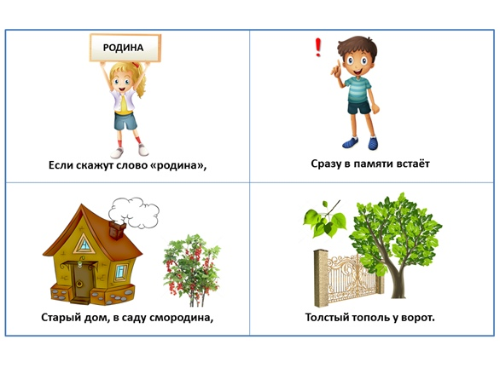
Новицкая М. Ю. Наследие: патриотическое воспитание в детском саду. — М.: Линка — Пресс, 2003. — 200с
Родина начинается с | семьи
Человек без Родины | что соловей без песни
В своём доме | и стены помогают
Вся семья вместе, | так и душа на месте.

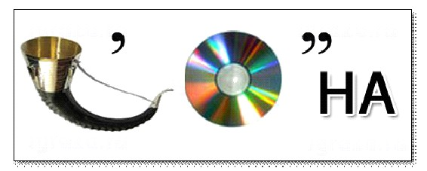
Учитель – логопед МДОУ ЦРР
«Детский сад № 121 «Умничка»
Ермилкина П.В.

